

UNIVERSIDAD NACIONAL AUTÓNOMA DE MÉXICO
FACULTAD DE INGENIERÍA
DIVISIÓN DE INGENIERÍA ELÉCTRICA
INGENIERÍA EN COMPUTACIÓN
LABORATORIO DE COMPUTACIÓN GRÁFICA e INTERACCIÓN HUMANO COMPUTADORA

EJERCICIOS DE CLASE Nº 04

NOMBRE COMPLETO: Montiel Aviles Axel Fernando
Nº de Cuenta: 422051042
GRUPO DE LABORATORIO: 03
GRUPO DE TEORÍA: 04
SEMESTRE 2025-2
FECHA DE ENTREGA LÍMITE: 4/mar/2025

CALIFICACIÓN: ________
EJERCICIOS DE SESIÓN:

1.- Actividades realizadas.
Una descripción de los ejercicios y capturas de pantalla de bloques de código generados y de ejecución del programa
Ejercicio: Terminar de Construir la grúa con:
-Cuerpo de la grúa (prisma rectangular).
-brazo de 3 partes, 4 articulaciones, 1 canasta
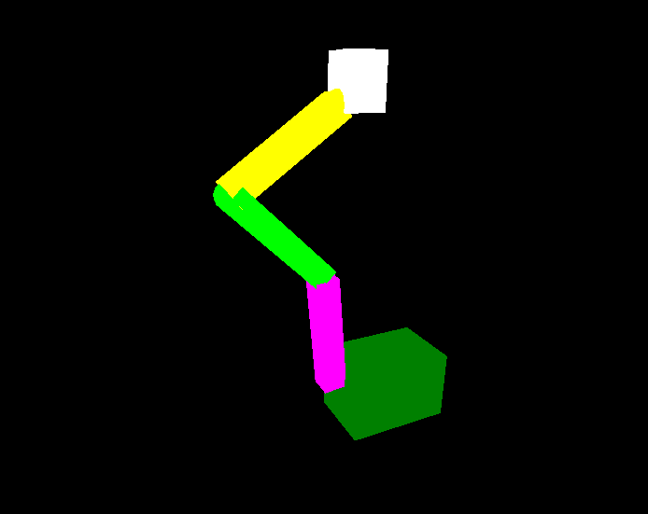
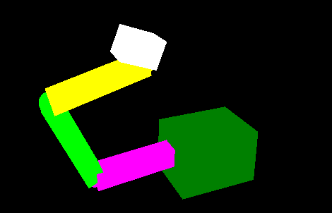
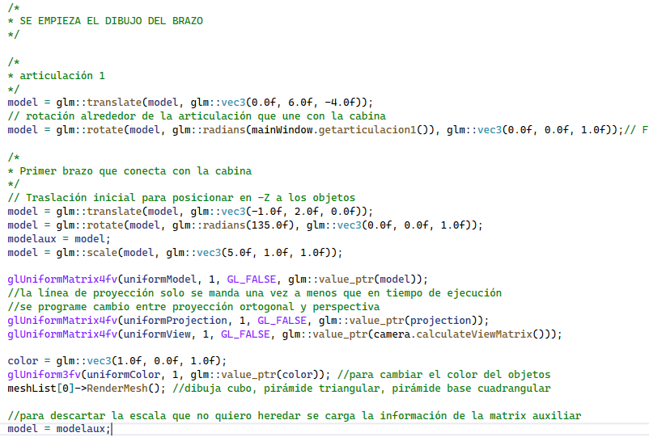
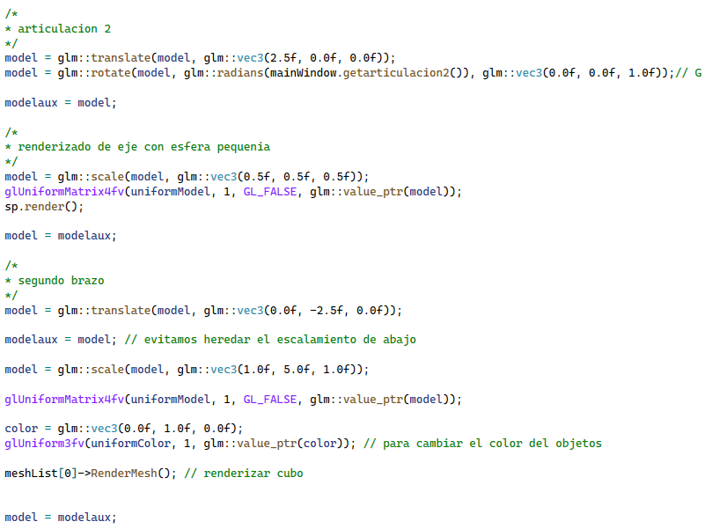
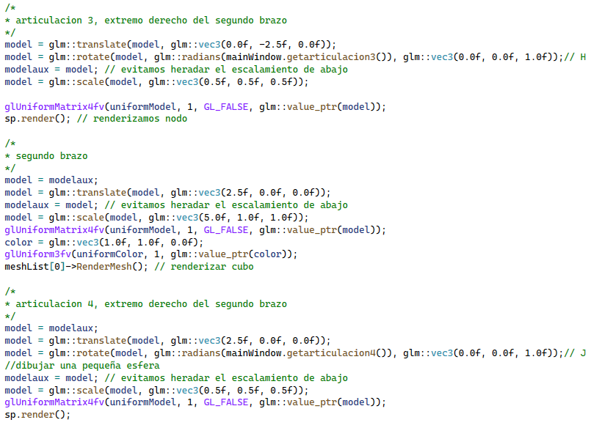
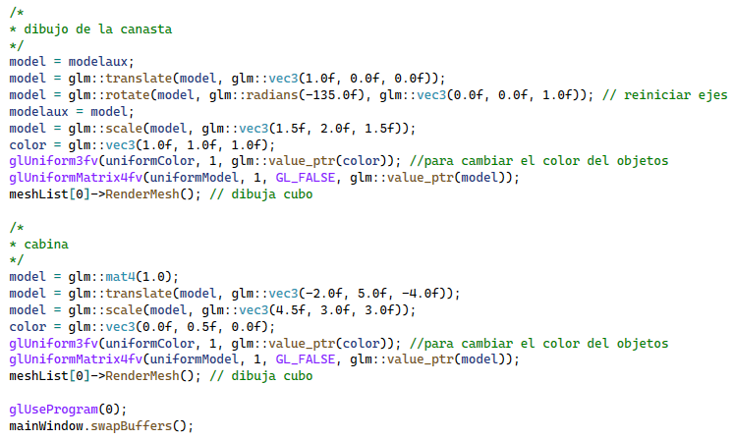

2.- Problemas presentados.
Listar si surgieron problemas a la hora de ejecutar el código

3.-Conclusión los ejercicios de la clase
Complejidad, explicación
Para este ejercicio se comprendió mejor como funcionan las rotaciones en los 3 ejes ala vez, además de encontrarnos con un nuevo concepto de jerarquía, dándonos una idea de como vamos a construir modelos que se muevan jerárquicamente y no independientemente.
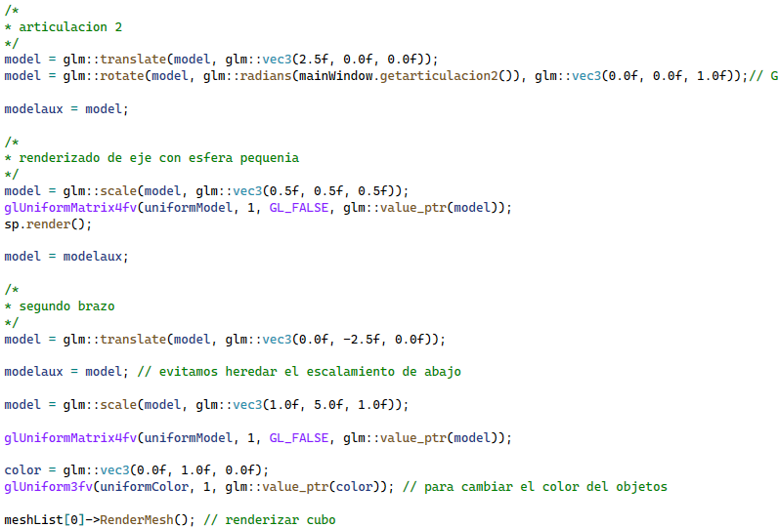
Para la parte de las articulaciones fue interesante cómo cambia nuestra manera de pensar a la hora de mover con traslaciones heredadas, así como rotaciones heredadas. Por ejemplo, en este código, si reiniciáramos la matriz de transformaciones, tendríamos que mover nuestro brazo hasta la articulación desde el origen y rotarlo desde ahí, lo que lo hace mucho más complejo y además de necesitar más líneas de código.
Comentarios generales: Me pareció interesante, me hubiera gustado conocer este concepto de las rotaciones para construir la pirámide de la práctica 2.

